4А Русский язык. 12.05
Тема: Образование наречий от имён прилагательных. Роль наречий в предложений. Употребление наречий в речи.
- Спишите загадку, вставляя пропущенные буквы, обведите наречия.
Мост как синее стекло:
Сколь…ко, в…село, св…тло.
- Прочитай слова. Сделай вывод. От какой части речи образованы наречия? Какая часть слова отпадает при этом, и какая прибавляется к основе?
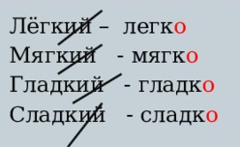
- Образуй от имён прилагательных наречия. Выдели суффиксы наречий.
Лёгкий, широкий, воинственный, устойчивый, энергичный, звонкий, высокий, дешёвый.
- Запиши текст, вставляя подходящие по смыслу наречия.
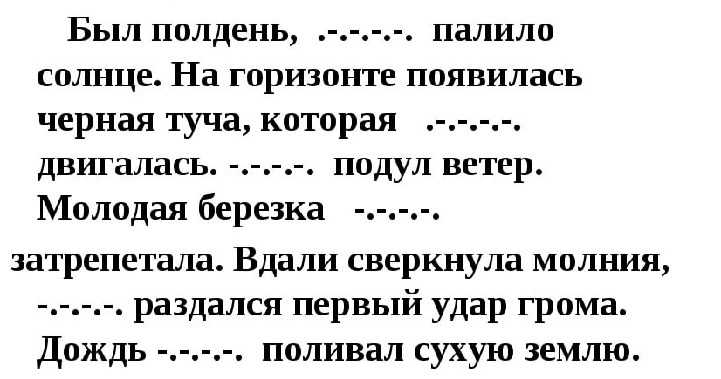
- Домашнее задание (письменное):
Выпиши наречия, выдели их суффиксы. Составь с любыми из них два предложения.
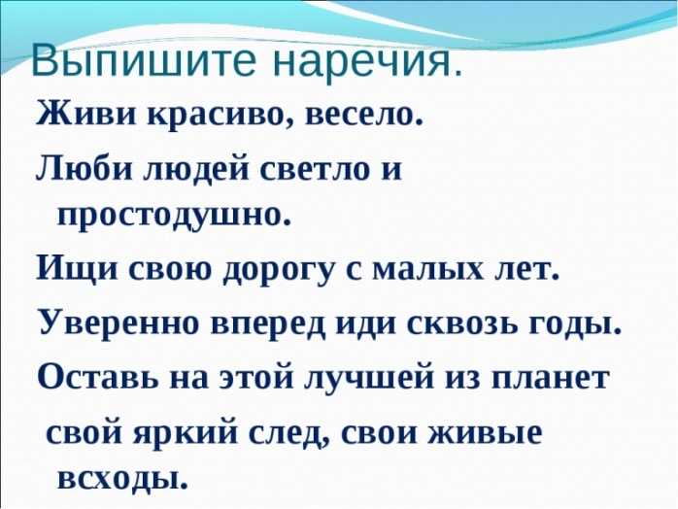

4А Русский язык. 13.05
Тема: Общее представление о предлогах и союзах. Значение предлогов и союзов и их роль в предложении.
- Рассмотри рисунок и напиши ответ на вопрос: где находится колобок по отношению к кубику? Образец: на, через и т.д.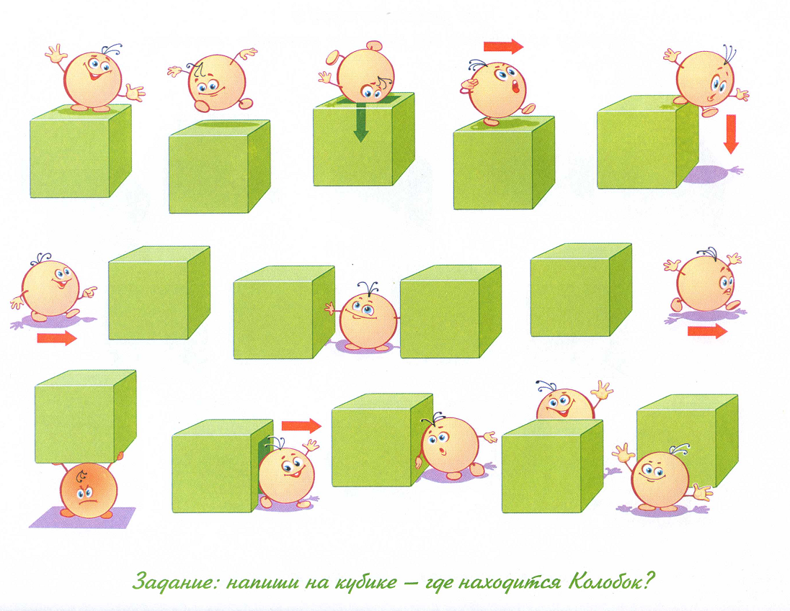
- Запиши предложения, вставляя на месте пропуска подходящие по смыслу слова.
Ученик пишет красиво, … медленно.
Днём светит солнце, … ночью луна.
Моя мама очень любит розы … лилии.
- Прочитай информацию о служебных частях речи.
Слова, с которыми ты поработал в предыдущих двух заданиях, не называют ни предметов, ни действий и не указывают на них. Эти слова не бывают членами предложения и не изменяются. Речь пойдет о служебных частях речи. Казалось бы, зачем нужны такие слова? Какая у них служба? Служебные части речи нужны для связи слов и предложений, для передачи дополнительных значений. Таким образом, они состоят на службе у самостоятельных частей речи.
- Прочитай предложение. Почему оно не имеет смысла?
Вчера я другом вышел улицу.
В данном предложении слова не связаны друг с другом. В них не хватает предлогов. Сравни: Вчера я с другом вышел на улицу.
Предлог
Предлог – служебная часть речи, которая служит для связи слов в словосочетании и предложении. Предлоги не являются самостоятельными членами предложения.
- Прочитайте предложения. Какую функцию в них выполняют выделенные союзы?
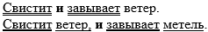
В первом предложении союз соединяет однородные члены предложения, во втором предложении союз соединяет простые предложения в составе сложного.

Союз

Союз – служебная часть речи, которая употребляется для соединения однородных членов предложения и простых предложений в составе сложного.

Запиши части речи, распределяя их в три группы: местоимения, предлоги, союзы.

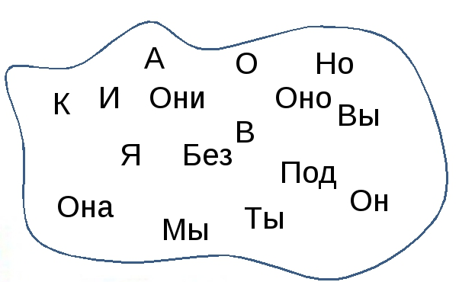

Домашнее задание (письменное):

Составь и запиши три предложения, употребляя союзы а, и, но.

4А Русский язык. 15.05
Тема: Повторение и обобщение знания по теме «Слово». Повторение. Текст.
- Прочитай диалог профессора Самоварова, Ани и Вани (стр.117-118).
- Запиши слова звуками. Укажи количество букв и слогов.
Ель, кисель.
- Стр. 118, упр. 202 запиши слова по группам (частям речи). Найди орфограммы в данных словах.
- Прочитай текст. Озаглавь его.
Собака шла по дощечке через реку. В зубах она несла мясо. Увидела она себя в воде. Собака подумала, что там другая собака несёт мясо. Она бросила своё мясо и кинулась отнимать у той собаки. Того мяса не было, а своё волна унесла.
- Назови стиль текста.
- Назови тип текста.
- Запиши текст, начиная каждую часть (вводную часть, основную часть и заключение) с красной строки.
- Домашнее задание (письменное):
Стр. 120, упр. 206. Прочитай текст. Назови тип текста. Запиши текст, вставляя пропущенные буквы.

4А Русский язык. 16.05
Тема: Повторение. Правила правописания. Повторение. Состав слова.
- Спиши стих, вставляя пропущенные буквы.
Белая ша…ка
На бел…й б…рёзе,
Белый зайчи…ка
На бел…м сн…гу,
Белый узор
На ветвях от м…роза,
По бел…му снегу
На лыжах б…гу.
- Стр. 126, упр. 217 Прочитай текст. Озаглавь его. Подбери, где это возможно, проверочные слова для слов с выделенными буквами. Запиши текст, в скобках напиши проверочные слова.
- Внимательно рассмотри части слова. Вспомни порядок разбора слова по составу.
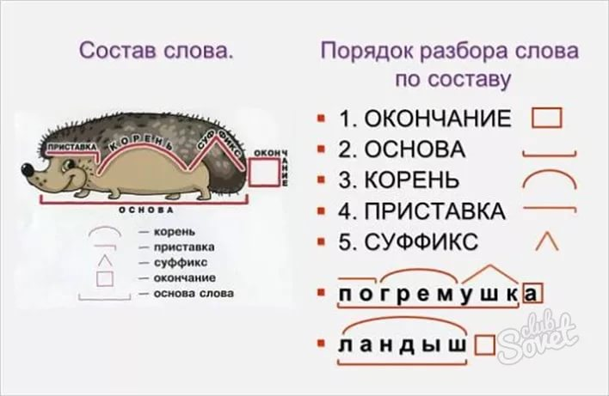
- Заполни таблицу данными словами.
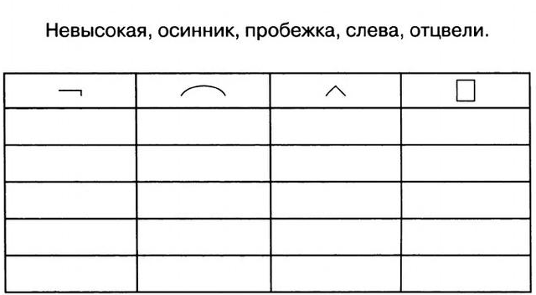
- Домашнее задание (письменное):
Вставь пропущенные буквы, раздели слова на три группы (по изученным орфограммам), каждую запиши в отдельный столбик.
Поз…няя, варе…ки, д…леко, звёз…ная, доро…ка, подру…ка, опас…ный, м…тла, г…л…ва, с…стра, праз…ничный, заморо…ки, г…л…дание.
Разбери по составу слова: шёлковый, стёклышко, переход.

